Dagsorden for styringsdialog med ØsterBO

Mødested: Vejle Kommune, Teknik & Miljø, Kirketorvet 22, 7100 Vejle

Mødetidspunkt: Dato: 13. september 2022, kl. 9.00 til 10.45

Deltagere: Karin Mortensen (Organisationsbestyrelsesformand), Pia Lyngdrup Nedergaard (Direktør), Flemming Andersen (Afdelingsleder), Katja Christensen (Boligstrategisk koordinator), Marie-Louise Bruun (Tilsynsmyndighed)

Mødepunkter

Opfølgning på sidste års styringsdialog

Helhedsplaner
Afd. 18, Moldeplanen
Boligforeningen oplyste på sidste styringsdialogmøde, at der har været afleveringsforretning af renoveringen. Af styringsrapporten fremgår det, at der er en del genhusningssager og friholdelse af lejemål til dette formål.

Afdeling 28, Byparken
Der er i styringsrapporten angivet, at der for afdelingen er særlige udfordringer, indsatser eller behov for aftaler, som ønskes drøftet med kommunen.

Afd. 47, Grejsdalsparken
Det er i styringsrapporten nævnt, at der er/skal ske indgivelse til Byggeskadefonden.

Boligorganisationen giver en kort status på ovennævnte afdelinger

Referat:
Afd. 18, Moldeparken:
Byggeregnskabet for Moldeparken er færdigt og sendt til Landsbyggefonden.

Afd. 28, Byparken:
Efter ministeriet sagde nej til frasalg af to bygninger med 7 lejemål, hr ØsterBO været i kontakt med LBF for et nyt renoveringsprojekt, hvor de to bygninger er indeholdt.

Afd. 47 Grejsdalsparken:
Byggeskadefonden er inde over sagen og der pågår en 360º gennemgang af afdelingen således alle bygningsdele gennemgås. Der kan på sigt blive tale om, at afdelingen skal sammenlægges med anden afdeling.

Fleksibel Udlejning i Moldeparken
Boligorganisationen giver en kort status på ovennævnte

Referat:
Ordningen kom så sent i gang, at den kun sparsomt har været anvendt efter renoveringen. Der udarbejdes ½-årlig evaluering. Der har været annonceret for genudlejning efter afslutningen af renoveringen.

Status på sammenlægning med DVB
Boligorganisationen giver en kort status på ovennævnte

Referat:
Selve sammenlægning med afdeling II er gået uden problemer. Den endelige opsplitning mangler dog fortsat at blive tinglyst, men BL arbejder på opgaven. Den økonomiske deling af selskabet, foretages endeligt når tinglysningen er på plads, da økonomisk opdeling er afhængig af tinglysningsafgiften. Overdragelse af afd. I til Lejerbo går planmæssigt og ØsterBO har været behjælpelig med besvarelse af diverse spørgsmål.

Afdelinger med særlige udfordringer, indsatser eller behov for aftaler, som ønskes drøftet

Økonomi, drift og administration
Årets resultat gav et overskud på 2.700.000 kr., som er brugt til afvikling af tidl. års underskud og underfinansiering.

Dispositionsfond/arbejdskapital
Kr. pr. lejemålsenhed | Årsregnskab 2021 | Årsregnskab 2020 | Årsregnskab 2019 | Årsregnskab 2018 | Årsregnskab 2017
Dispositionsfond (disponibel) kr. pr. lejemål | 2.805 | 4.113,75 | 5.370,18 | 7.550,48 | 9.043,37
Arbejdskapital (disponibel) kr. pr. lejemål |  | 2.158.07 | 1.815,12 | 1.850,03 | 1.981,96
Tabel 1: Dispositionsfonden og arbejdskapitalen i perioden 2017-2021. Oplyst i styringsrapporten.

Landsgennemsnittet for egenkapital (2021) =23.912 kr.
Den gennemsnitlige egenkapital i Vejle Kommune (2021) var 21.339 kr./lejemålsenhed.
Egenkapitalen pr. lejemålsenhed vurderes i forhold til gennemsnittet at være lav/middel/høj.

Samlet egenkapital
 | Regnskab 2021 |  | Regnskab 2020
 | I alt | Disponibel | I alt | Disponibel
Arbejdskapital (kr.) | 6.701.582 | 6.701.582 | 6.694.000 | 6.694.000
Dispositionsfond (kr.) | 95.653.292 | 9.042.406 | 89.816.000 | 12.761.000
Tabel 2: Oversigt over den samlede egenkapital for regnskabsår 2021 og 2020.Oplysninger fra Styringsrapporten.

Landsgennemsnittet for egenkapital (2021) =23.912 kr.
Den gennemsnitlige egenkapital i Vejle Kommune (2021) var 21.339 kr./lejemålsenhed.
Egenkapitalen pr. lejemålsenhed vurderes i forhold til gennemsnittet at være lav/middel/høj.
Boligorganisationen giver en kort redegørelse for udviklingen af egenkapitalen.

Referat:
ØsterBO følger udviklingen meget tæt – særligt fordi der er store renoveringssager der er afsluttet og det endelige træk fra dispositionsfonden skal fastsætte. Det forventes, at der skal ske indbetaling til dispositionsfonden i år og de kommende år

Andre punkter fra revisionsprotokollen
Administrationsbidrag
Kr. pr. lejemålsenhed | Årsregnskab 2021 | Årsregnskab 2020 | Årsregnskab 2019
Administrationsbidrag kr. pr. lejemål | 3.728 | 3.635 | 3.575
Tabel 3: Administrationsbidrag i perioden 2017-2021. Oplysningerne er fra styringsrapporten

Benchmark 2021 for administrationsbidrag = 4.180 kr./lejemålsenhed
Benchmark 2020 for administrationsbidrag = 4.114 kr./lejemålsenhed.
Benchmark 2019 for administrationsbidrag = 4.111 kr./lejemålsenhed.
Gennemsnitlig administrationsbidrag i Vejle Kommune (2019) 4.071 kr./lejemålsenhed.

Vedligeholdelsesplaner
ØsterBO giver en orientering om vedligeholdelsesplanerne for afdelingerne, samt boligorganisationens forberedelse for den eksterne granskning.

Referat:
Der er foretaget ekstern granskning af boligafdelingerne i tidligere DVB og rapporterne herfra er modtaget. De eksterne rapporter indeholder væsentlig større henlæggelser til fornyelse end ØsterBO har lagt op til.
ØsterBO forventer, at ekstern granskning for resten af boligselskabet foretages omkring årsskiftet 22/23.

Effektivisering
ØsterBO giver en kort status på arbejdet med effektivisering i afdelingerne.

Referat:
Der er et strategisk fokus på effektiviseringer i vores afdelinger i ØsterBO og herunder arbejdes der f.eks. med mulige sammenlægninger af afdelinger. Der arbejdes med optimering af udearealer, evt. gennem biodiversitet, for at reducerer udgifter til vedligeholdelse af udearealer. Der er startet projekt op med ”klima- ambassadører” som bl.a. skal hjælpe i afdelingerne med genbrugstankerne ved affald, biodiversitet og evt. beboer-nudging omkring energibesparelser.

I styringsrapporten er der oplyst:
Der konsekvent arbejdes på at opnå bedst mulig kvalitet, omkostningseffektivitet og bæredygtighed i alle renoveringer og nybyggerier samt i det daglige virke.
Yderligere er det oplyst, at ØsterBO har sit eget benchmarkværktøj, der kan analysere regnskaber. Der arbejdes målrettet med effektiviseringsindsatser på tværs i virksomheden og aktiveret medarbejdere i at tænke effektiv drift.

Der er i boligorganisationens styringsrapport anført følgende røde afdelinger:
Regnskabsår 2021 | Regnskabsår 2020 | Røde afdelinger i 3 år
 | Afd 38. Ældreboliger Østbyparken
Afd. 40 Langelinie | Afd. 40 Langelinie | Afd. 40 Langelinie
Afd. 28 byparken | Afd. 28 byparken | Afd. 28 byparken
Afd. 47 Grejsdalsparken | Afd. 47 Grejsdalsparken | Afd. 47 Grejsdalsparken
Afd. 44 bøgeskrænten | Afd. 44 bøgeskrænten
Afd. 31 Byparken
48. Juulsbjergparken
Tabel 4: oversigt over røde afdelinger regnskabsår 2021- 2019
Der er i boligorganisationens styringsrapport anført følgende gule afdelinger:
Regnskabsår 2021 | Regnskabsår 2020
Afd. 8 Nørrebroparken | Afd. 8 Nørrebroparken
Afd. 11 Østbyparken | Afd. 11 Østbyparken
Afd 36 Jacob Gades Gård m.fl. | Afd 36 Jacob Gades Gård m.fl.
Afd. 22 Nørrehæld | Afd. 22 Nørrehæld
Afd. 41 Enghaven | Afd. 41 Enghaven
Afd 50 Toftegården
Afd. Ældreboliger Østbyparken
Afd. 70 Ungbo Centrum | Afd. 70 Ungbo Centrum
Afd. 32 Byparken
Afd. 49 Havnebo
 | Afd. 48 Juulsbjergparken (2021: rød)
 | Afd. 31 Byparken (2021: rød)
 | Afd. 32 Byparken
Tabel 5: oversigt over gule afdelinger regnskabsår 2020- 2021

Udlejningssituationen generelt
ØsterBO giver en kort status på generelle udlejningssituation i boligorganisationen

- Afdelinger med kritiske nøgletal (fraflytning)

Der er i Styringsrapporten anført følgende røde afdelinger:
Regnskabsår 2021 | Regnskabsår 2020
Afd. 28 Byparken
Afd. 50 Toftegården
Afd. 70 Ungbo Centrum
 | Afd. 31. Byparken
Tabel 6: oversigt over afdelinger med kritiske nøgletal for fraflytning 2020-2021

- Afdelinger med kritiske nøgletal (Henlæggelser/Vedligeholdelse)

Der er i styringsrapporten nævnt følgende røde afdelinger:
Regnskabsår 2021 | Regnskabsår 2020
Afd. 38 Ældreboliger Østbyparken | Afd. 38 Ældreboliger Østbyparken
 | Afd 50 Toftegården
Tabel 7: oversigt over afdelinger med kritiske nøgletal for henlæggelser/vedligeholdelse 2020-2021
Referat:
Ad 1) Der er mange medlemmer af boligforeningen – dog er der fokus på drift, således at huslejerne er konkurrencedygtige med de private udlejningsmarked.
Der er pt. ét lejemål i tomgang.
Fraflytning fra afd. 28 Byparken skyldes renovering, afd. 50 Toftegården er en afdeling med mange ældre beboere, afd. 70 Ungbo Centrum er ungdomsboliger. Der er derfor en naturlig forklaring på fraflytninger.
Ad 2:
Afd. 38 Ældreboliger Østbyparken har forholdsvist store henlæggelser. Dette skyldes, at de står foran en renovering så der er over en årrække sparet op hertil.

ØsterBO´s forslag til fremtidig samarbejde, koordinering eller drøftelse med kommunen
- Det fremgår af styringsdialograpporten, at ØsterBO ønsker at drøfte:

- Nybyggeri i afd. 55 Åhuse- stilstand pga. overophedet priser i byggebranchen
- Helhedsplan afd. 28 pågår
- Toftegården afd. 50 – en god case for både Vejle Kommune og ØsterBO men svær i praksis
- Fælles klimamål for vejle (Klimapartnerskabsaftalen)

ØsterBO giver en kort status på ovennævnte

Referat:
Sagerne blev kort drøftet

Afdelinger med særlige udfordringer, indsatser eller behov for aftaler, som ønskes drøftet

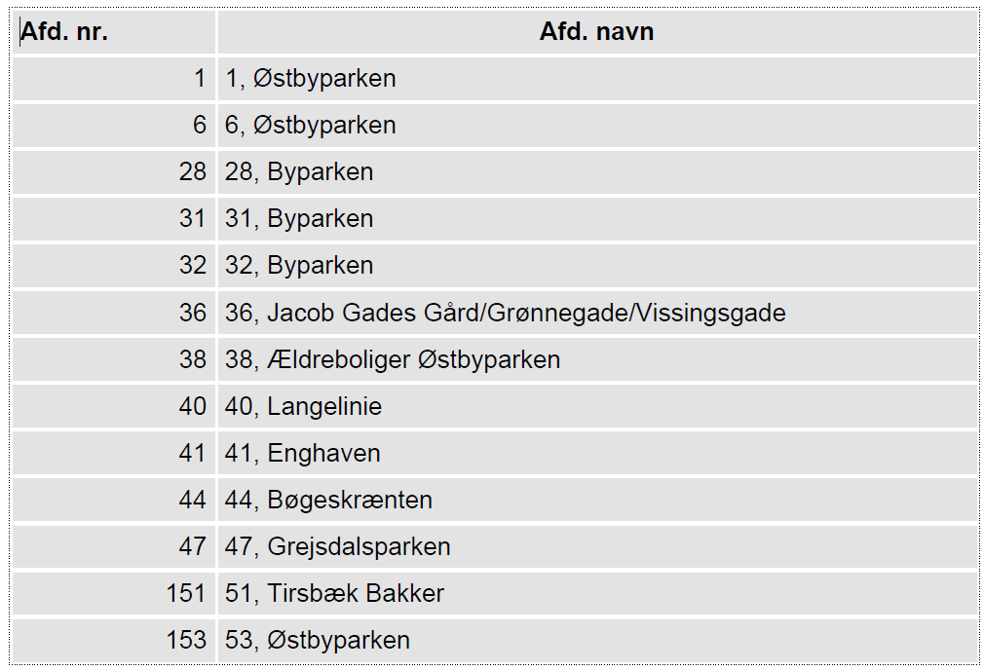
Tabel 8: oversigt over afdelinger med særlige udfordringer

ØsterBO giver en kort status på ovennævnte.

Referat:
Der er tale om mange små afdelinger – der er fokus på effektivitet i afdelingerne.

- Er der ønske om etablering af nye afdelinger

ØsterBO nævner i Styringsdialograpporten afd. 55 – Åhusene – samt tanker omkring nye projekter/byggerier med særligt fokus på den demografiske udfordringer og den blandede by

ØsterBO giver en kort status på ovennævnte.

Referat:
ØsterBO ønsker at bidrage positivt til den blandede by – herunder gerne flere seniorboliger, så der på sigt er boliger til alle.

4)Konkrete tiltag for ØsterBO i det kommende år

5)Mål for samarbejdet med kommunen i det kommende år
ØsterBO samarbejder med Vejle Kommune om Klimapartnerskabsaftaler.

Godkendelse af årsregnskab 2020/21
Årsregnskabet for 2020/2021 har ikke giver anledning til særlige opmærksomhedspunkter og godkendes hermed af tilsynet.

Eventuelt
ØsterBO oplyste kort, at ingen af deres boliger opvarmes med gas.
Der er et opmærksomhedspunkt omkring Grundejerforeningen Langelinie, hvor det ønskes undersøgt, om fælleshuset, kan frasælges selv om dette er en del af en tidligere byfornyelsessag. Tilsynet undersøger sagen.

